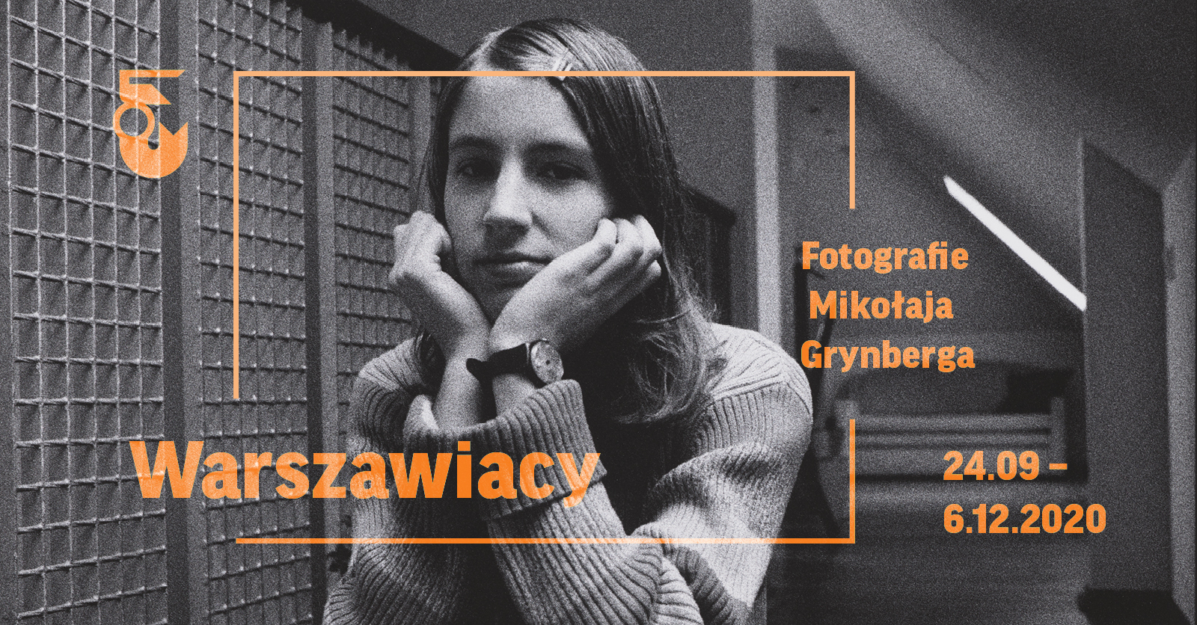

„Warszawiacy. Fotografie Mikołaja Grynberga” w Muzeum Warszawskiej Pragi

Zbiór 27 fotografii Mikołaja Grynberga, jednego z wybitniejszych współczesnych fotografów związanych z Warszawą, trafił właśnie do zbiorów Muzeum Warszawy. Z tej okazji w Muzeum Warszawskiej Pragi od 24 września zaprasza na cykle „Czas pokaże” i „Zawodowcy”.

Prezentowane cykle powstały w latach 2003 i 2004-2007. „Czas pokaże” pokazuje młodych ludzi u progu dorosłości. Grynberg pozwala przemówić portretowanym osobom – umieszcza fragmenty ich wypowiedzi pod kompozycją. Dzięki temu możemy poznać plany i marzenia bohaterów.

W cyklu „Zawodowcy” poznajemy praskich rzemieślników i kupców w ich miejscach pracy. To dokumentacja konkretnych wyborów, które mogą być spełnieniem pragnień, ale i życiowym kompromisem. O unikatowości tych fotografii świadczy fakt, że wiele utrwalonych przez Grynberga praskich zakładów już nie istnieje.

Wystawa ta wpisuje się w szerszy nurt poświęcony społecznej historii miasta, którą bada i eksploruje Muzeum Warszawy w wielu swoich projektach. Pokaz fotografii Grynberga pozwoli przyjrzeć się warszawiakom początku XXI wieku i zastanowić nad tym, co perspektywa kilkunastu już lat zmieniła w mieszkańcach stolicy – mówi jedna z kuratorek wystawy Ewa Nowak-Mitura.

Mikołaj Grynberg (ur. 1966) jest fotografem, pisarzem, reporterem, z wykształcenia psychologiem. Za zbiór opowiadań „Rejwach” nominowany do Nagrody Literackiej „Nike”. Tworzy zamknięte tematycznie cykle („Auschwitz – co ja tu robię?”), głównie portretowe („Dużo kobiet, a konkretnie 18”). Chętnie eksperymentuje z formą, ale głównym jego dążeniem jest przyjrzenie się emocjom. Jest też wierny tradycyjnej estetyce i analogowym technikom fotograficznym.

Kolekcja fotografii Mikołaja Grynberga została zakupiona dzięki dofinansowaniu ze środków Ministra Kultury i Dziedzictwa Narodowego pochodzących z Funduszu Promocji Kultury w ramach Programu: Narodowa kolekcja sztuki współczesnej Ministra Kultury i Dziedzictwa Narodowego 2020.

Wstęp na wystawę: bezpłatny

Warszawiacy – fotografie Mikołaja Grynberga/ Varsovians – photographs by Mikołaj Grynberg
24 września – 6 grudnia 2020/ September 24 – December 6, 2020

kuratorzy / curators
Ewa Nowak-Mitura
Anna Topolska

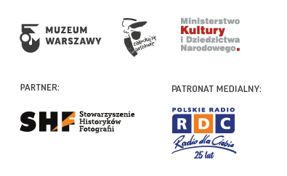
____

Kontakt dla mediów:
Julia Borowska
Zespół Komunikacji
Muzeum Warszawy
+48 22 277 43 94
julia.borowska@muzeumwarszawy.pl

